بسمه‌تعالي

زمان‌بندي فعاليت‌هايي كه منجر به راه‌اندازي شبكه اطلاع‌رساني مركز بر روي اينترنت مي‌شود

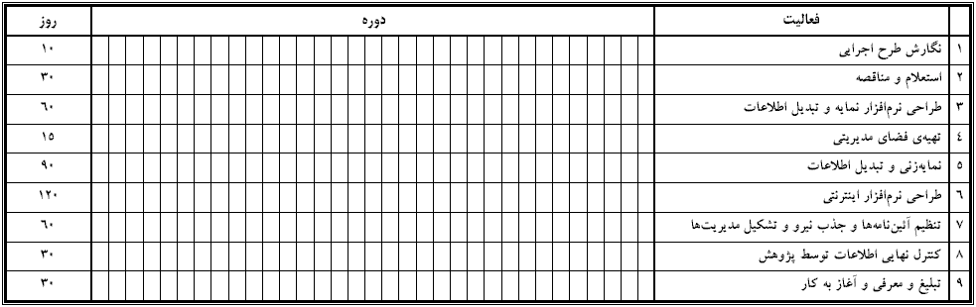
60
90

ــ زمان كل پروژه از ابتداي فعاليت نخست تا انتهاي فعاليت نهم 220 روز پيش‌بيني شده است.
ــ اين زمان تقريباً معادل هفت ماه و نيم مي‌باشد.
ــ هر مستطيل در جدول نشانگر يك هفته مي‌باشد.

